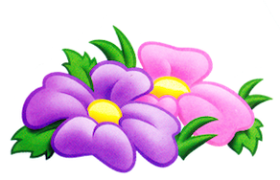 ,,GĖLYTĖS’’ GR. NUOTOLINIO UGDYMO PLANAS
2021-05-03 / 2021-05-07
TEMA: „SPALVOS IR SPALVIUKAI“

TIKSLAS – Susipažinti su mus supančiomis spalvomis ir išmokti jas įvardinti.

SAVAITĖS UŽDAVINIAI:

- Susipažins su pagrindinėmis spalvomis: raudona, geltona, žalia, mėlyna, oranžine.
- Rūšiuos daiktus pagal spalvas;
- Atliks kūrybines užduotis;
- Smagiai žais, kurs, tapys, bandys atrasti įvairias spalvas bei atspalvius;
- Atliks eksperimentą.

UGDOMOJI VEIKLA:
- Smagiai pasitikime rytą pašokime ir pasimankštinkime

https://www.youtube.com/watch?v=x5Udg77RMeY
https://www.youtube.com/watch?v=V3yC0sGFIec

- Susipažinkime su spalvomis.

Labas! Aš vardu ŽALIA.
Mane rasi žolėje.
Moku šokinėti kaip žiogas bei draugauju su varle,
Aš sultinga kaip agurkas ir kaip žirnis apskrita.
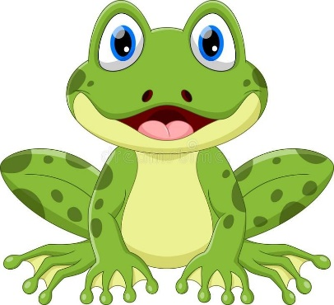
Susipažinkim! Aš – RAUDONA.
Skani kaip braškė, ryški kaip boružė,
Saldi kaip avietė... Aš – tavo bičiulė.
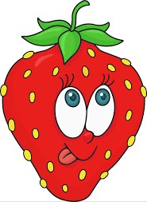

Tiršta kaip medus. Švelni kaip lauko pienė.
Su aukso karūna, bet aš ne karalienė.
Ruduo mano tėvelis. Aš – gintarų saujelė.
Jei dar neatpažįsti, aš – GELTONA spalvelė.



MĖLYNA mano širdis jūroj plaka,
Akys danguj debesėliuose šneka.
Dieną skraidau peteliškės sparne.
O miego laiškus rašau vakare.


Kartais mane Morkine vadina,
Bet ORANŽINĖ tikrasis mano vardas.

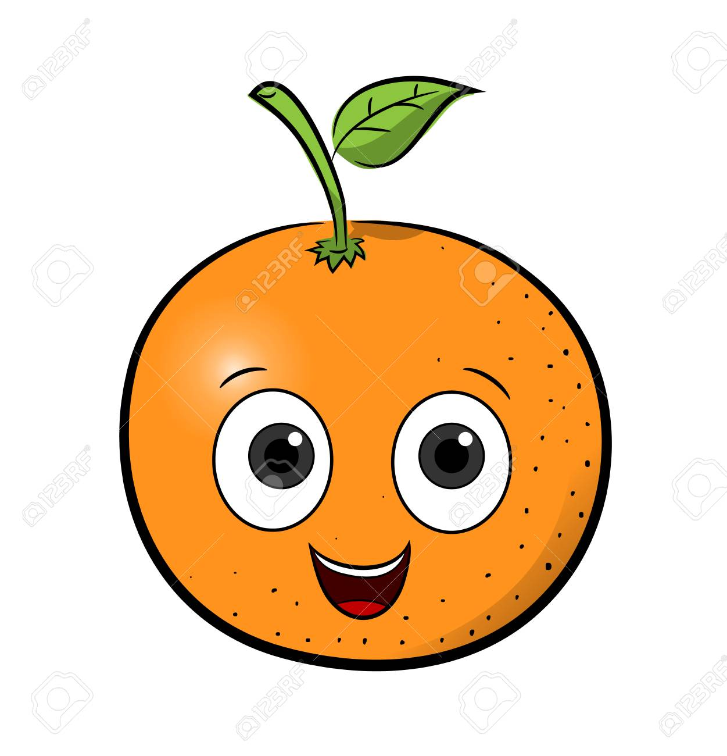
- Išmok spalvas su jausmučiais.
https://www.youtube.com/watch?v=65YUMNwWbt8

- Išmokime skaičiuotę. 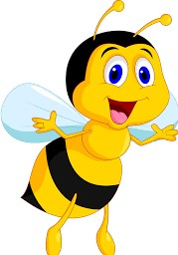
Bitė Ritė darbštuolytė
Vos pašildo ją saulytė
Dirba renka medų uoliai
Kad iškeptų jums meduolių.

- Nuspalvink
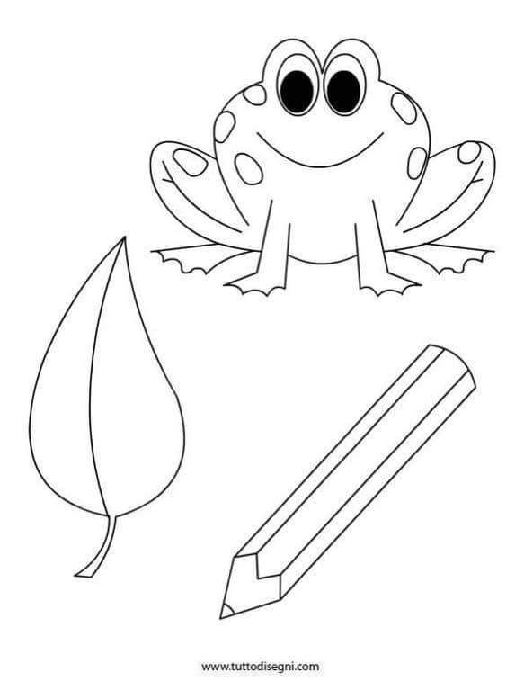

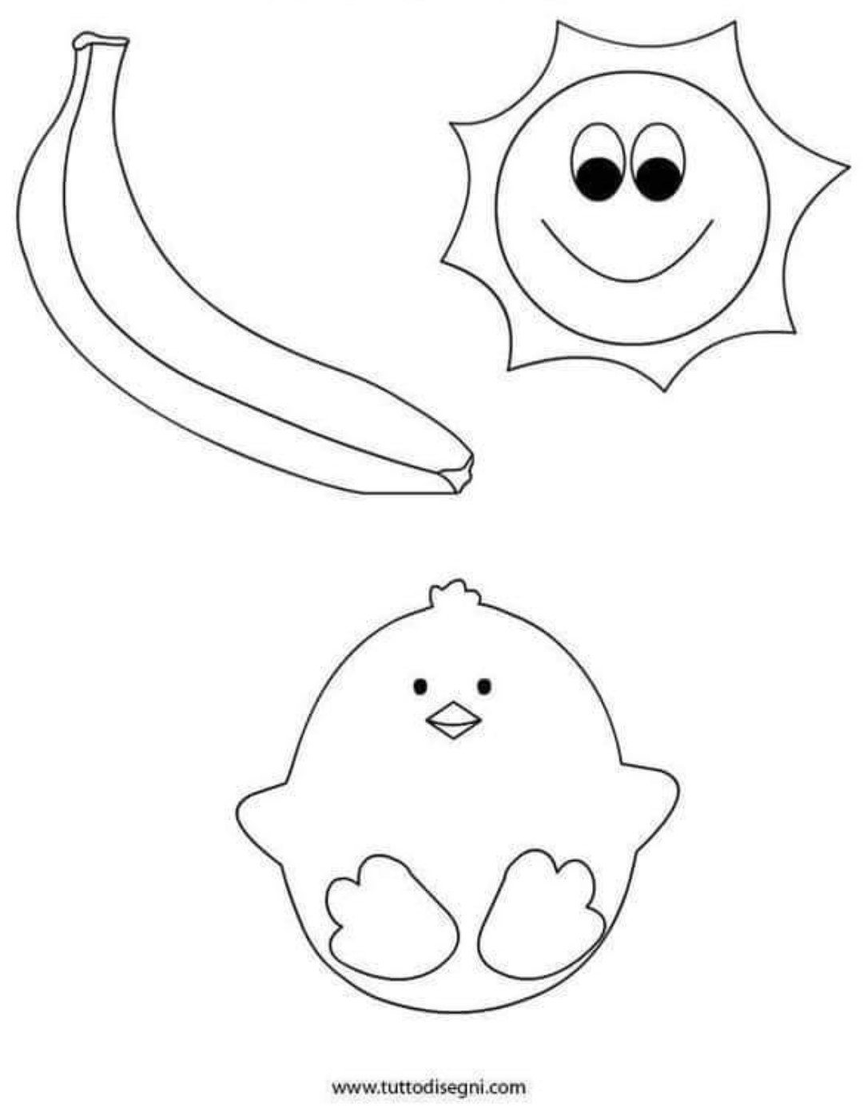

- Atlik užduotėlę. Sujunk
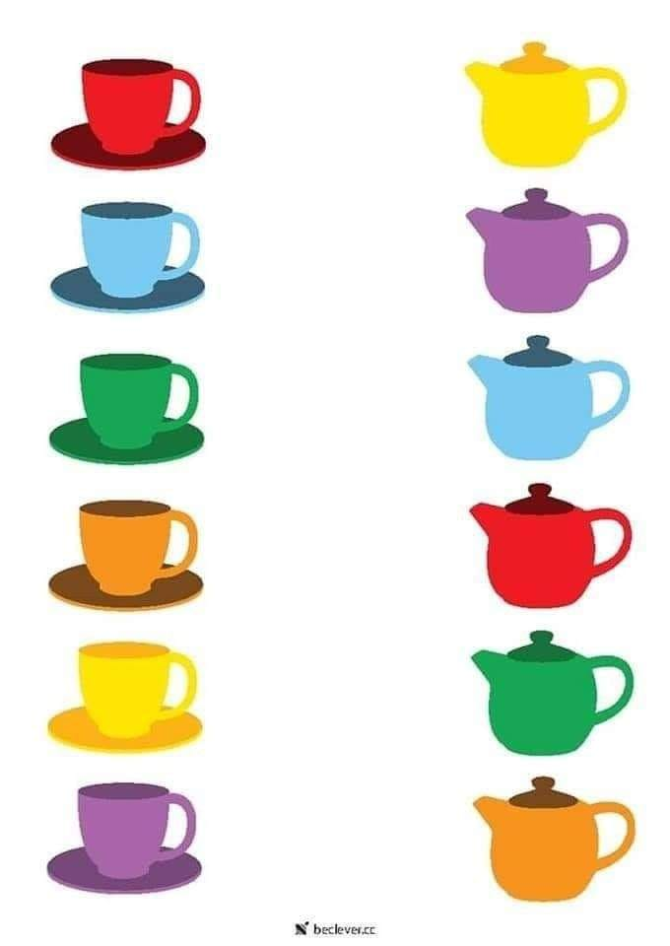

- Atlik užduotėlę. Pažiūrėk į eilutes kokios spalvos trūksta? Ir nuspalvink paskutinį kvadratėlį reikiama spalva.

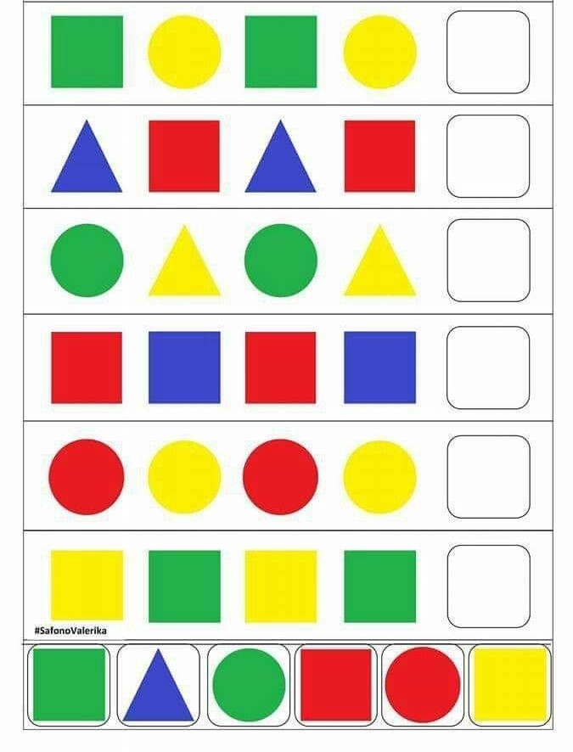

- Eksperimentas „ Atrask spalvas“.

Reikalingos priemonės:
- Vienkartiniai skaidrūs indeliai (tinka ir stiklainiai);
- Vanduo
- Dažai
- Ledukų šaldymo formelės;
Eiga:
1. Į ledukų šaldymo formelę įdedame nedidelį kiekį dažų užpilame vandeniu ir gerai išmaišome;
2. Dedame į šaldiklį (mes laikėme per naktį);
3. Sušalusius ledukus duodame vaikams sudėti į vienkartinius indelius (dedame ne daugiau nei dviejų spalvų ledukus);
4. Ledukus užpilame šiltu vandeniu;
5. Žiūrime kaip maišosi spalvos, aptariame gautus rezultatus.
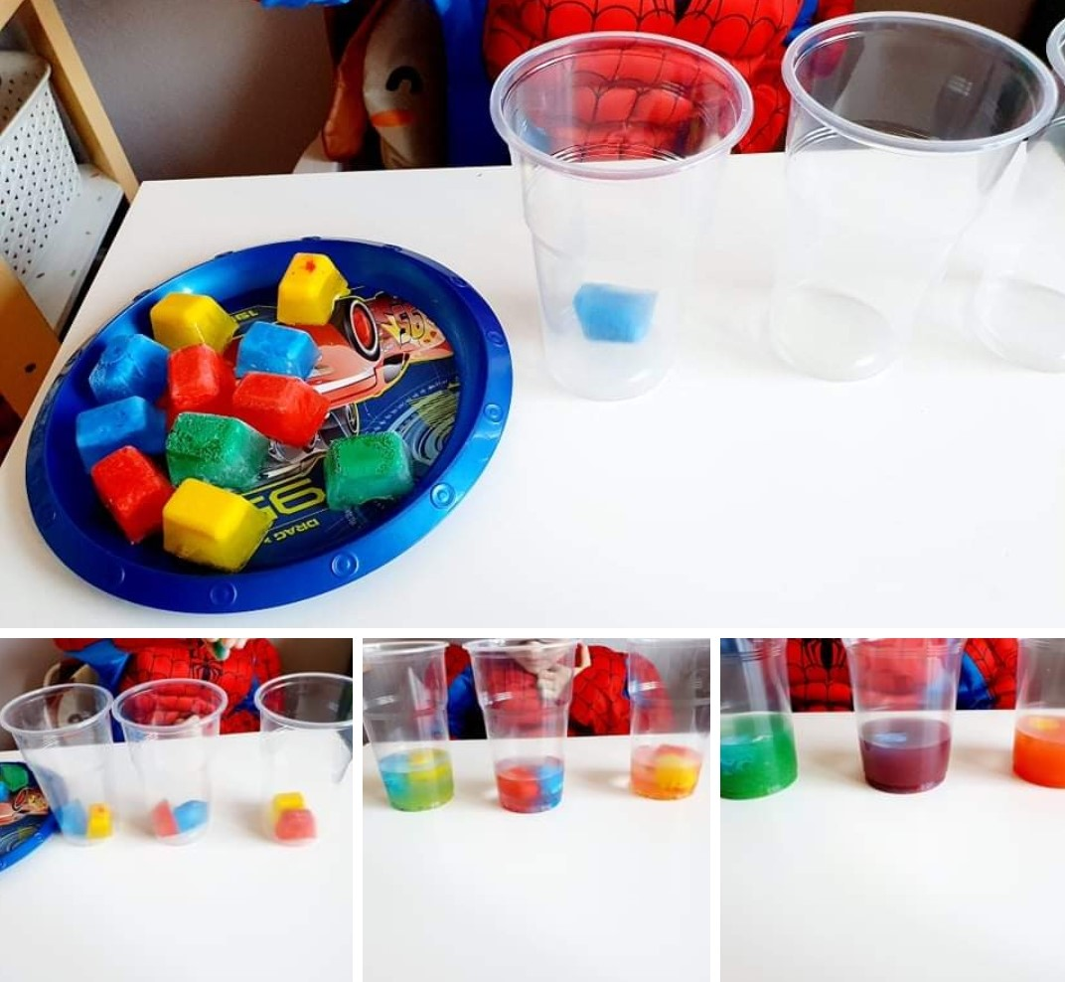
- IDĖJOS DARBELIAMS

